Generaluz CRM

2º FP GRADO SUPERIOR / Diseño Aplicaciones Web

Alumno: Mª Amparo Calvo Climent
Tutor del TFG: Raúl Albiol

ÍNDICES

1.ABSTRACT___________________________________________________________3
2.JUSTIFICACIÓN DEL PROYECTO_________________________________________4
3.INTRODUCCIÓN_______________________________________________________5
4.OBJETIVOS___________________________________________________________6
5.DESCRIPCIÓN DEL PROYECTO__________________________________________7
5.1. Arquitectura de la solución_______________________________________ 7
5.2. Caso de uso: Pedir ayuda ________________________________________ 8
5.3. Caso de uso: Gestionar clientes____________________________________9
6.DISEÑO DEL SISTEMA ________________________________________________ 10
6.1. Diagrama de clases_____________________________________________ 11
6.2. Diagrama entidad-relación________________________________________12
6.3. Diagrama de la base de datos ____________________________________ 13
6.4. Diagrama de fujo de navegación___________________________________14
6.5. Diagrama de la base de datos _____________________________________15
6.5.1 Interfaz usuario ____________________________________________15
6.5.2 Interfaz smartphone_________________________________________15
6.5.3 Interfaz tablet ______________________________________________16
6.6 Diagrama de red _______________________________________________17
7.TECNOLOGÍAS UTILIZADAS ____________________________________________18
8.METODOLOGÍA ______________________________________________________21
8.1. Metodología utilizada ____________________________________________21
8.2. Planificación inicial ___________________________________________ 21
8.3. Planificación final ______________________________________________23
8.4. Diagrama de Gantt _____________________________________________24
8.5. Desviaciones detectadas ________________________________________25
8.6. Readme y Git___________ ________________________________________25
9. TRABAJOS FUTUROS ________________________________________________26
10.CONCLUSIONES_____________________________________________________27
11.REFERENCIAS ______________________________________________________28

- ABSTRACT

Este proyecto consiste en el desarrollo de una aplicación web, Generaluz CRM, para optimizar la gestión comercial de empresas dedicadas a las instalaciones fotovoltaicas.

El objetivo principal del proyecto es centralizar la gestión de clientes, presupuestos e instalaciones en una única plataforma de trabajo, facilitando el día a día y mejorando la organización de la información.

La aplicación permite registrar clientes, gestionarlos, crear presupuestos solares personalizados, realizar cálculos de dimensionamiento fotovoltaico y gestionar el seguimiento de las instalaciones una vez aceptadas. Además, incorpora la generación de documentos PDF y un diseño responsive, adaptado a los diferentes terminales de los usuarios.

Para el desarrollo del proyecto, he utilizado HTML5, CSS y JavaScript en el frontend, Node.js y Express en el backend, y MongoDB con Mongoose como sistema de base de datos. Además, se ha usado Visual Studio Code como entorno de desarrollo y npm para la gestión de dependencias.

El resultado, es una herramienta funcional que facilita la gestión integral de proyectos fotovoltaicos, mejorando la productividad de la organización y reduciendo tareas administrativas asociadas a los procesos comerciales y de seguimiento.

Abstract

This project consists of the development of a web application, Generaluz CRM, to optimize the commercial management of companies dedicated to photovoltaic installations.
The main objective of the project is to centralize the management of clients, quotations and installations on a single work platform, facilitating day to day operations and improving the organization of information.
The application allows registering clients, managing them, creating customized solar quotations, performing photovoltaic sizing calculations and managing the follow-up of installations once accepted. In addition, it incorporates the generation of PDF documents and a responsive design, adapted to the different devices of the users.
For the development of the project, I have used HTML5, CSS and JavaScript on the frontend, Node.js and Express on the backend, and MongoDB with Mongoose as the database system. In addition, Visual Studio Code has been used as the development environment and npm for dependency management.
The result is a functional tool that facilitates the comprehensive management of photovoltaic projects, improving the productivity of the organization and reducing administrative tasks associated with commercial and follow up processes.

- JUSTIFICACIÓN DEL PROYECTO

La motivación principal para el desarrollo de este proyecto surge de una necesidad real detectada durante mi día a día en la actividad profesional en el sector de las energías renovables. En el proceso comercial de venta de instalaciones fotovoltaicas intervienen diferentes departamentos y herramientas que, en muchas ocasiones, no se encuentran integradas entre sí.
Actualmente, la empresa dispone de un CRM (Zoho CRM) para gestionar los datos de los clientes y realizar el seguimiento comercial de las oportunidades de venta. Sin embargo, dicho sistema no permite realizar cálculos técnicos ni generar presupuestos fotovoltaicos completos. Para ello, es necesario contactar con el departamento de ingeniería, que debe localizar la vivienda, analizar el consumo eléctrico a partir de la factura de luz del cliente, realizar un dimensionamiento preliminar de la instalación y preparar la propuesta económica correspondiente.
Esta dependencia genera retrasos en la elaboración de presupuestos, especialmente cuando coinciden varias solicitudes al mismo tiempo o cuando el departamento técnico no se encuentra ya fuera de su horario laboral (que no es el nuestro). Como consecuencia, en mi caso, no siempre puede ofrecer una respuesta inmediata al cliente, dificultando el cierre de ventas y reduciendo la eficiencia en dicho proceso comercial.
Generaluz CRM, nace con el objetivo de solucionar esta problemática mediante la integración de las principales tareas comerciales y departamento de ingeniería en una única plataforma. La aplicación permite registrar clientes, gestionar oportunidades comerciales, realizar cálculos básicos de dimensionamiento fotovoltaico y generar presupuestos personalizados sin necesidad de depender constantemente de otros departamentos.
En la actualidad existen soluciones CRM ampliamente implantadas en el mercado, como Salesforce, HubSpot, Zoho CRM. Estas herramientas ofrecen funcionalidades avanzadas para la gestión comercial, pero suelen estar orientadas a múltiples sectores y requieren configuraciones adicionales o módulos específicos para adaptarse al ámbito fotovoltaico. Además, muchas de estas soluciones presentan costes de implantación y mantenimiento elevados para pequeñas y medianas empresas.
Frente a estas alternativas, Generaluz CRM se plantea como una herramienta específica para empresas instaladoras fotovoltaicas, centrada en las necesidades reales del proceso comercial del sector. Su principal ventaja es la integración en una única aplicación de la gestión de clientes, el cálculo preliminar de instalaciones y la generación de presupuestos, reduciendo tiempos de respuesta y aumentando la autonomía del personal comercial.
El público objetivo de la aplicación sería pequeñas empresas instaladoras, para que lo utilizasen sus asesores comerciales, responsables de ventas o personal administrativo que buscan optimizar sus procesos de trabajo mediante una herramienta sencilla, especializada y adaptada a las particularidades del mercado fotovoltaico.

- INTRODUCCIÓN

La aplicación Generaluz CRM ha sido desarrollada para centralizar y optimizar el proceso comercial de una instalación fotovoltaica, desde el registro de un potencial cliente hasta la generación del presupuesto y el seguimiento posterior de la instalación. La aplicación permite al usuario acceder mediante autenticación, gestionar clientes, crear presupuestos personalizados, introducir consumos energéticos, obtener cálculos técnicos automáticos y generar propuestas comerciales en formato PDF.
- Control de acceso mediante registro o inicio de sesión.
- Gestión de clientes con operaciones de alta, modificación, eliminación, búsqueda y filtrado.
- Creación de presupuestos fotovoltaicos personalizados.
- Selección de paneles solares, inversores y sistemas de almacenamiento energético.
- Cálculo automático del número de paneles, potencia instalada, producción estimada y porcentaje de cobertura.
- Representación gráfica comparativa entre consumo energético del cliente y producción fotovoltaica que generaría.
- Generación y exportación de presupuestos en formato PDF.
- Seguimiento de instalaciones aceptadas.
- Integración con Google Maps para la localización de clientes e instalaciones.
Mediante estas funcionalidades, la aplicación reduce la dependencia del departamento técnico para la elaboración de presupuestos preliminares, disminuye los tiempos de respuesta al cliente, centraliza la información comercial y mejora la productividad del personal encargado de la venta de instalaciones fotovoltaicas.

- OBJETIVOS

El objetivo principal de este proyecto es desarrollar una aplicación web que permita gestionar de forma centralizada clientes, presupuestos e instalaciones fotovoltaicas, reduciendo los tiempos de respuesta y mejorando la productividad comercial.
Para alcanzar este objetivo general se plantean los siguientes objetivos específicos:
- Implementar un sistema seguro de registro e inicio de sesión.
- Gestionar clientes mediante operaciones CRUD.
- Automatizar la creación de presupuestos fotovoltaicos.
- Calcular automáticamente paneles, potencia, producción y cobertura.
- Generar presupuestos en formato PDF.
- Gestionar instalaciones derivadas de presupuestos aceptados.
- Proporcionar una sección de ayuda al usuario.
- Diseñar una interfaz responsive adaptada a distintos dispositivos.
- Almacenar la información de forma segura mediante MongoDB.
RFPT inicial

Código | Área | Requisito | Código función. | Funcionalidad | Código tarea | Tarea técnica | Código prueba | Prueba
R01 | Gestión de usuarios | El sistema debe permitir el registro e inicio de sesión de usuarios. | R01F01 | Almacenar usuarios en la base de datos con la contraseña cifrada. | R01F01T01 | Desarrollar el modelo User, las rutas de autenticación y el sistema de login. | R01F01P01 | Registrar un usuario y verificar que puede iniciar sesión correctamente.
R02 | Gestión de clientes | El sistema debe permitir la gestión de clientes. | R02F01 | Crear, consultar, modificar y eliminar clientes. | R02F01T01 | Implementar modelo, API, formularios y listado de clientes. | R02F01P01 | Crear un cliente y verificar su visualización en el listado.
R03 | Gestión de presupuestos | El sistema debe permitir crear presupuestos fotovoltaicos. | R03F01 | Calcular paneles, potencia, producción anual y porcentaje de cobertura. | R03F01T01 | Implementar el formulario técnico y los cálculos automáticos. | R03F01P01 | Introducir datos de consumo y verificar los resultados obtenidos.
R04 | Exportación de presupuestos | El sistema debe permitir exportar presupuestos en formato PDF. | R04F01 | Generar una vista imprimible del presupuesto. | R04F01T01 | Aplicar estilos de impresión y generación del documento PDF. | R04F01P01 | Exportar un presupuesto y comprobar el formato generado.
R05 | Gestión de instalaciones | El sistema debe permitir gestionar instalaciones. | R05F01 | Crear instalaciones a partir de presupuestos aceptados. | R05F01T01 | Implementar el modelo, API y pantalla de instalaciones. | R05F01P01 | Convertir un presupuesto aceptado en una instalación y verificar su creación.
R06 | Ayuda al usuario | El sistema debe ofrecer una sección de ayuda al usuario. | R06F01 | Mostrar información de soporte y asistencia. | R06F01T01 | Implementar la vista de ayuda y navegación. | R06F01P01 | Acceder a la sección de ayuda y comprobar su funcionamiento.

- DESCRIPCIÓN DEL PROYECTO

5.1 Arquitectura de la solución

El usuario accede a la aplicación desde la pantalla de inicio, donde puede registrarse o iniciar sesión. Tras la autentificación accede al Dashboard (página principal) donde puede gestionar clientes, presupuestos e instalaciones.

Los presupuestos de la instalación fotovoltaica pueden generarse con o sin batería, editarse, eliminarse y exportar en PDF.Una vez aceptado un presupuesto, se puede crear la instalación y hacer seguimiento.
Además, la aplicación dispone de un módulo de ayuda con chat de soporte y correo para contacto.
Toda la información se almacena de forma persistente en la base de datos MongoDB.

Capa | Tecnología | Responsabilidad
Frontend | React + Vite | Interfaz de usuario, formularios, navegación y consumo de API.
Backend | Node.js + Express | Rutas REST, validaciones, autenticación y lógica de negocio.
Base de datos | MongoDB + Mongoose | Persistencia de usuarios, clientes, presupuestos e instalaciones.

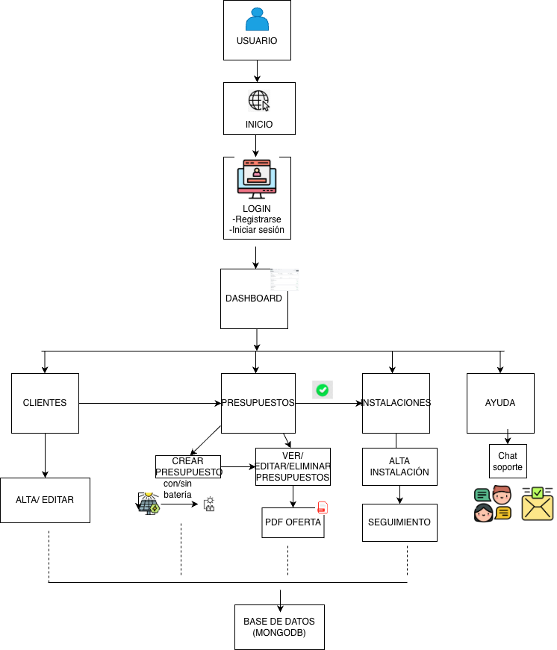
Ilustración 1. Arquitectura de la solución Generaluz CRM

5.2 Casos de uso: Pedir ayuda

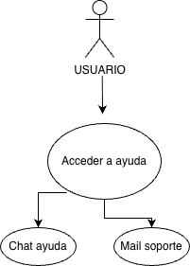
Ilustración 2. Diagrama de casos de uso: Pedir ayuda.

INTERFAZ AYUDA:

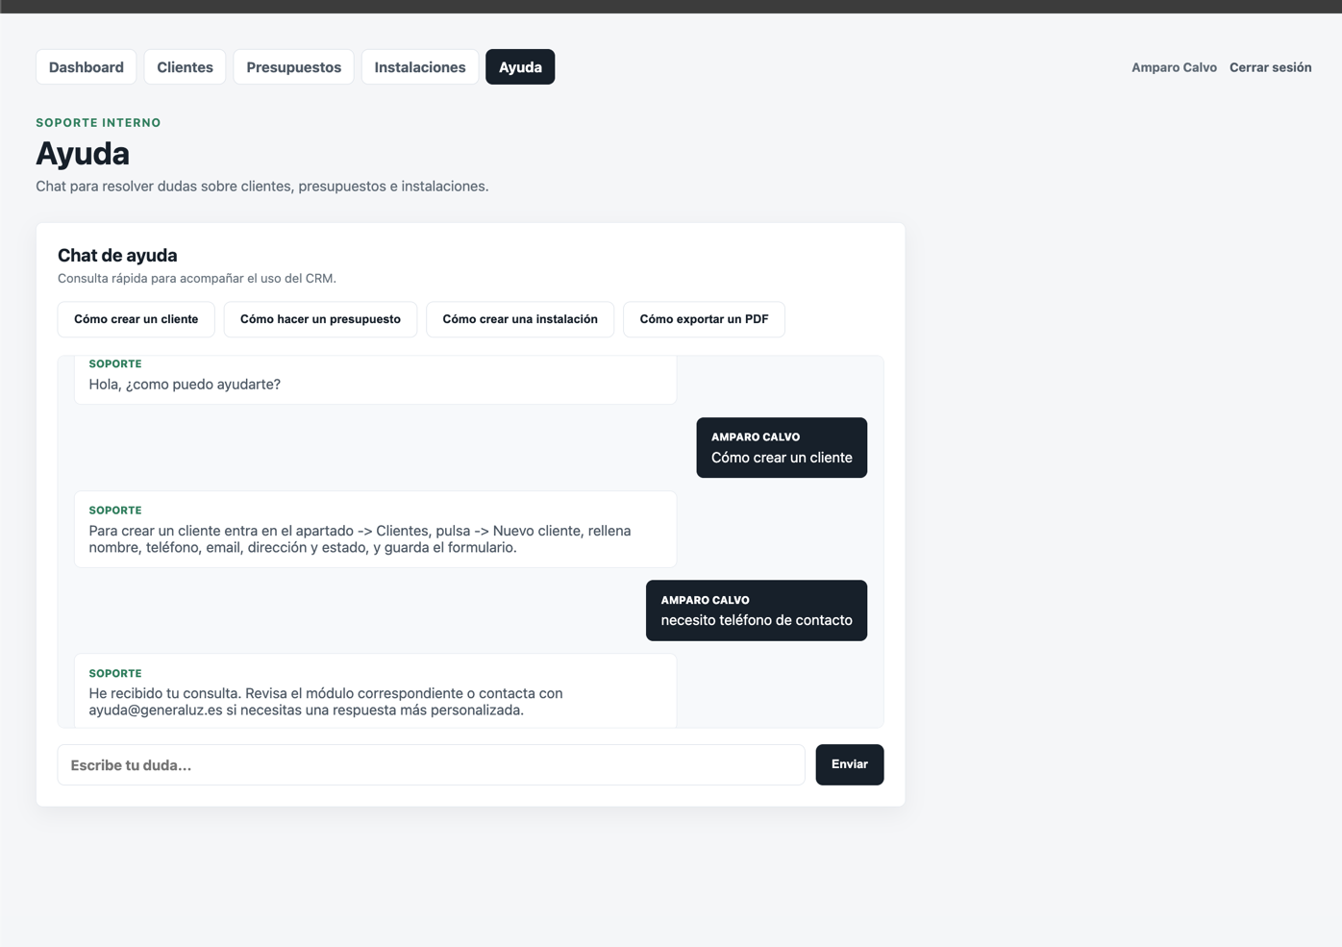
Ilustración 3. Interfaz Ayuda.

APARTADO | DESCRIPCIÓN
Caso de uso | Pedir ayuda
Descripción | Solicita ayuda mediant eel chat de soporte de la aplicación
Precondiciones | Usuario autentificado
Postcondiciones | El usuario puede consultar información de ayuda
Datos de entrada | -id usuario  -Consulta del usuario (chat), si no hay solución tiene un correo de contacto
Datos salida | -Chat  -Respuesta de ayuda  -Información de soporte
Tablas | users
Clases | Chat.jsx  Auth.js  Auth.routes.js
Interfaces | Chat.jsx  Dashboard.jsx  Clients.jsx  Quotes.jsx  Installations.jsx

5.3 Caso de uso: Gestionar clientes

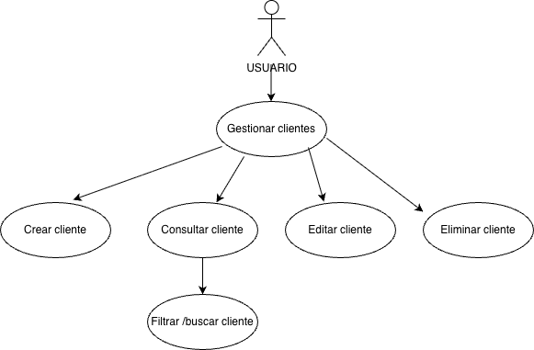
Ilustración 4. Diagrama de casos de uso: Gestionar clientes

NTERFAZ CLIENTES:

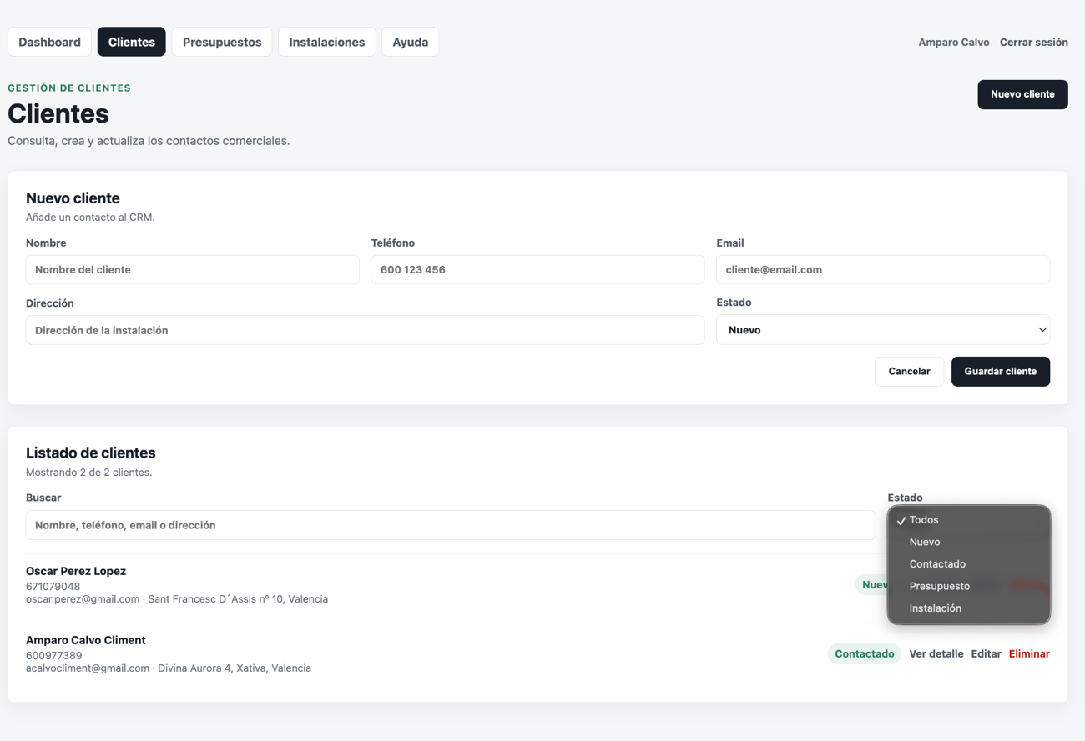
Ilustración5. Interfaz Clientes.

APARTADO | DESCRIPCIÓN
Caso de uso | Clientes
Descripción | Gestionar clientes (alta, consulta, editar, eliminar)
Precondiciones | Usuario autentificado
Postcondiciones | Cliente creado, modificado, consultado o eliminado correctamente.
Datos de entrada | -Nombre cliente  -Teléfono  -Email  -Dirección
Datos salida | -Cliente guardado  -Datos actualizados  -Listado de clientes
Tablas | Users  clients
Clases | Clients.jsx  clients.routes.js
Interfaces | Dashboard.jsx  Clients.jsx

- DISEÑO DEL SISTEMA

6.1 Diagrama de clases.

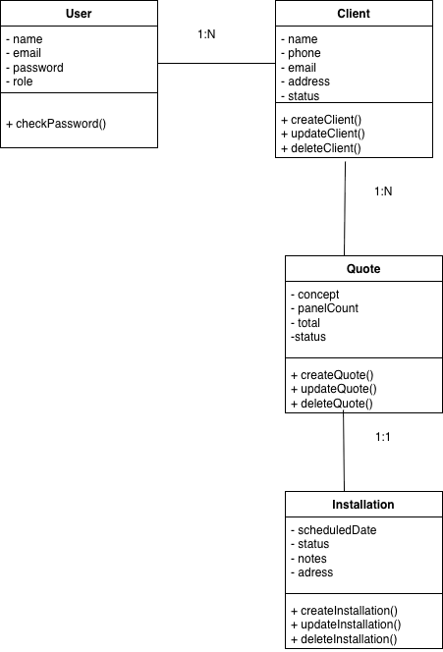
Ilustración 6. Diagrama de clases.

6.2 Diagrama Entidad- Relación (E/R)

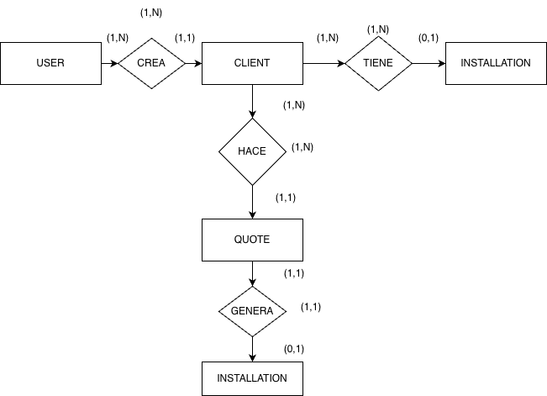

Ilustración 7. Diagrama E/R(Entidad-Relación)

6.3 Diagrama de la base de datos. Con detalle de campos.

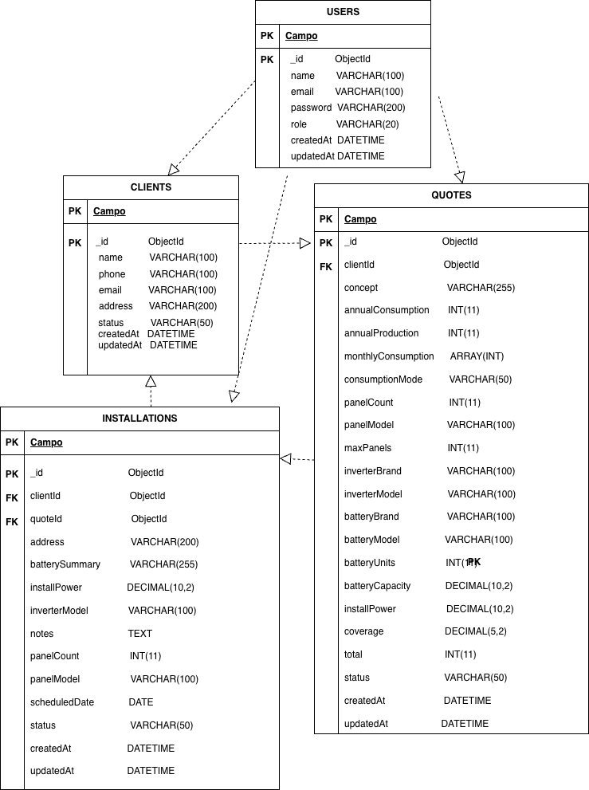
Ilustración 8. Diagrama de la base de datos

6.4 Diagrama de flujo de navegación. Esquemático.

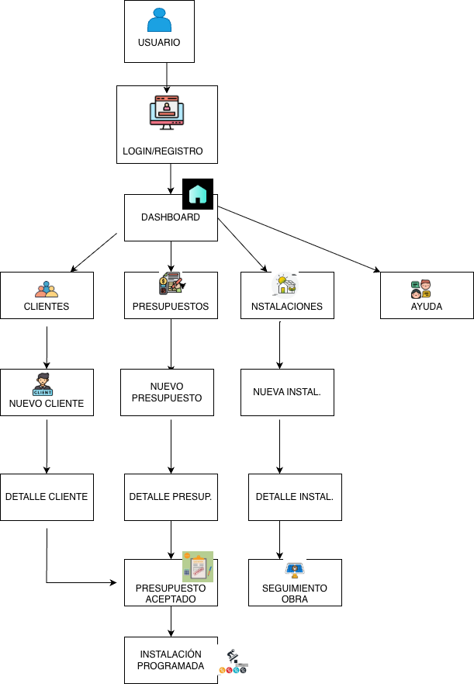
Ilustración 9. Diagrama de flujo de navegación

6.5 Interfaces de usuario.

La aplicación Generaluz CRM ha sido desarrollada siguiendo el diseño responsive, permitiendo su uso desde distintos dispositivos.

6.5.1Interfaz deescritorio:

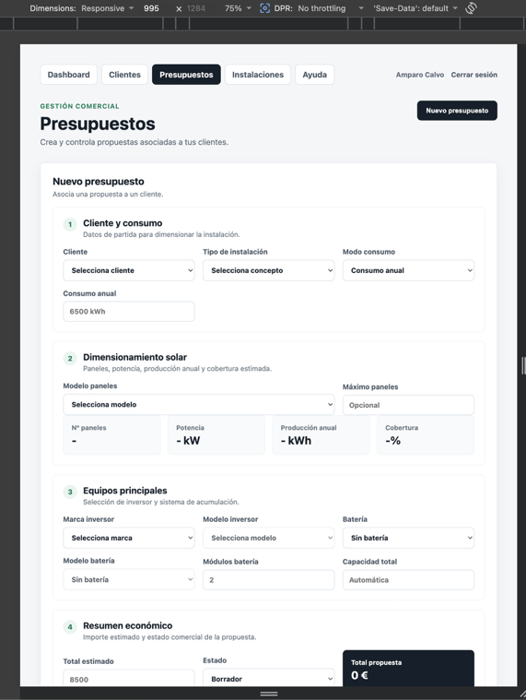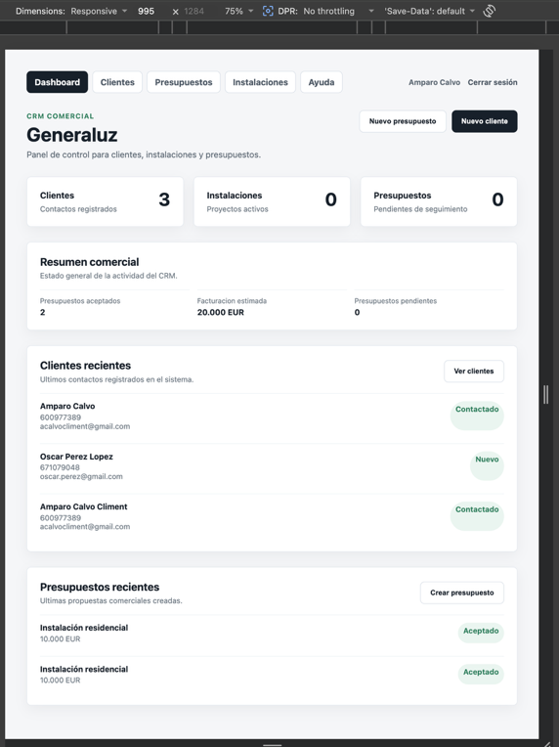

Ilustración 10. Interfaz en ordenador de escritorio.

6.5.2 Interfaz smartphone

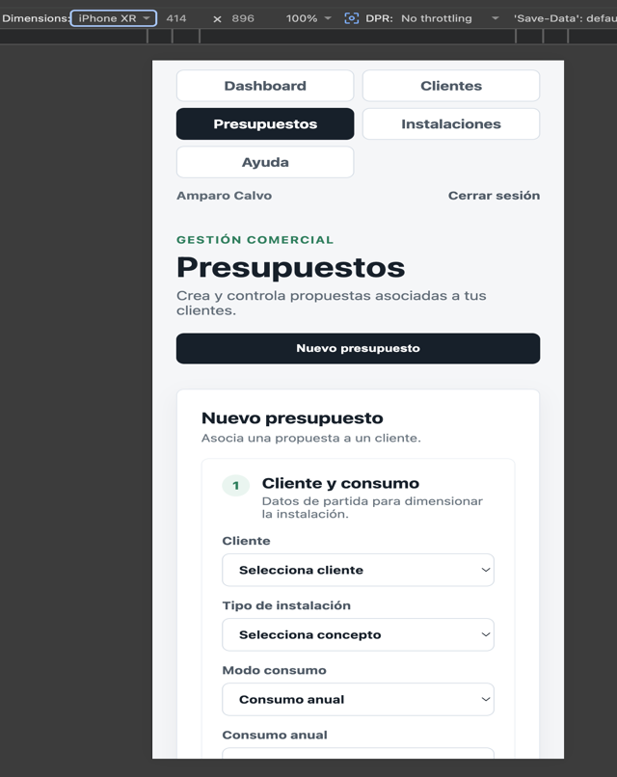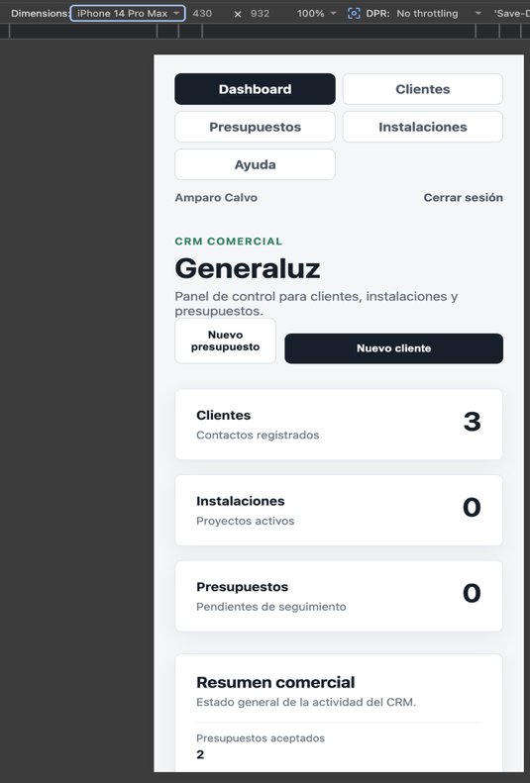
Ilustración 11. Interfaz adaptada a smartphone.

    - Interfaz tablet:

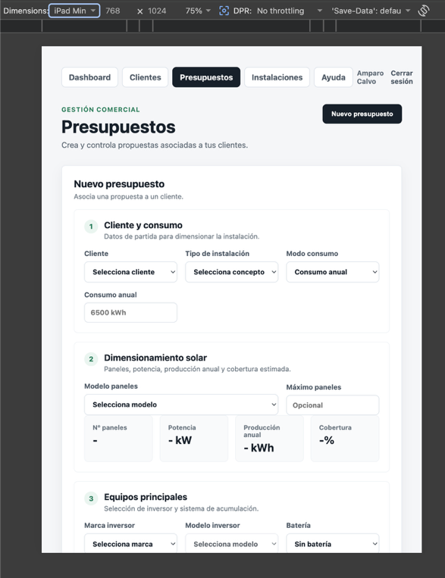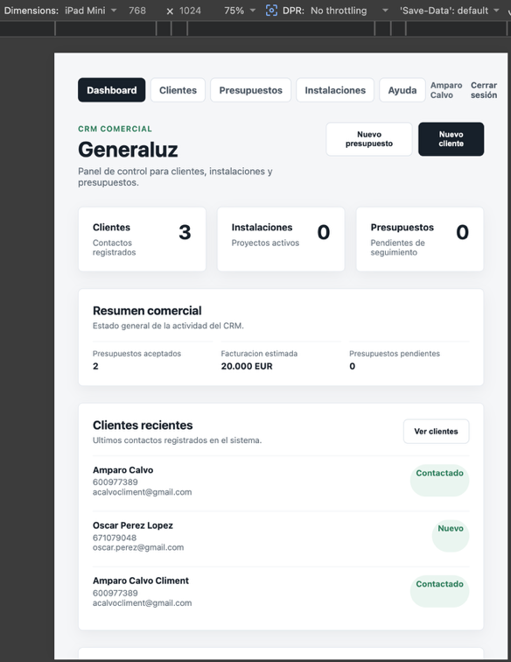
Ilustración 12. Interfaz adaptada a Tablet

6.6 Diagrama de red.

La aplicación Generaluz CRM sigue una arquitectura cliente-servidor. Los usuarios pueden acceder al sistema desde diferentes dispositivos (ordenador, portátil, smartphone o tablet) conectados a la red local de la oficina mediante un router WIFI y un modem con acceso a internet.
Las peticiones realizadas por los usuarios son enviadas a través de internet al servidor de la aplicación donde se ejecuta Node.js junto con el framework Express, encargado de procesar la lógica, la autentificación y la gestión de clientes, presupuestos e instalaciones.
El servidor se comunica con la base de datos MongoDB, llamada “solar_crm”, donde se almacena toda la información gestionada por el CRM, incluyendo usuarios, clientes, presupuestos e instalaciones.
Esta arquitectura permite centralizar la información y garantizar el acceso a los datos desde cualquier dispositivo autorizado, manteniendo una gestión eficiente y segura.

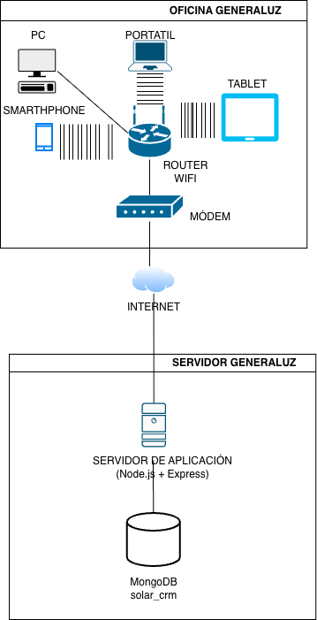
Ilustración 12. Interfaz adaptada a Tablet

- TECNOLOGÍAS UTILIZADAS

Node.js

Descripción: Es un entorno en tiempo de ejecución multiplataforma, de código abierto, para la capa del servidor (pero no limitándose a ello) basado en el lenguaje de programación JavaScript, asíncrono, con E/S de datos en una arquitectura orientada a eventos y basado en el motor V8 de Google.

Uso en el proyecto: Desarrollo del backend de Generaluz CRM y ejecución de la lógica de negocio.

Express.js

Descripción: es un entorno de trabajo para aplicaciones web en Node.js, de código abierto y con licencia MIT. Se utiliza para desarrollar aplicaciones web y APIs. El autor original es TJ Holowaychuk y la primera versión se lanzó el 2010. Express.js forma parte del programario MEAN, juntamente con MongoDB, Angular.js y Node.js.

Uso en el proyecto: se ha utilizado para desarrollar el backend de la aplicación, gestionando las rutas, peticiones HTTP, autentificación de usuarios y operaciones CRUD sobre clientes, presupuestos e instalaciones, así como la comunicación con la base de datos MongoDB.

MongoDB
Descripción: es un sistema de base de datos NoSQL, orientado a documentos y de código abierto. En lugar de guardar los datos en tablas, tal y como se hace en las bases de datos relacionales, MongoDB guarda estructuras de datos BSON (una especificación similar a JSON) con un esquema dinámico, haciendo que la integración de los datos en ciertas aplicaciones sea más fácil y rápida.
Uso en el proyecto: Almacenamiento de la información de usuarios, clientes, presupuestos e instalaciones.

Mongoose
Descripción: es una librería para Node.js que nos permite escribir consultas para una base de datos de MongooDB, con características como validaciones, construcción de queries, middlewares, conversión de tipos y algunas otras, que enriquecen la funcionalidad de la base de datos.
Uso en el proyecto:para crear los esquemas de las colecciones de MongoDB. Establecer las validaciones de los datos y realizar las operaciones de creación, consulta, modificación y eliminación de registros dentro de la base de datos.
HTML5
Descripción: es el lenguaje de marcado utilizado para definir la estructura y el contenido de las páginas web.
Uso en el proyecto: he utilizado HTML5 para desarrollar la estructura de las pantallas de acceso, clientes, presupuestos, instalaciones y ayuda, permitiendo organizar y mostrar la información de forma clara al usuario.

CSS3
Descripción: CSS es un lenguaje de diseño gráfico que permite definir y crear la presentación de un documento estructurado escrito en un lenguaje de marcado. Es muy usado para establecer el diseño visual de los documentos web e interfaces de usuario escritas en HTML.
CSS3 es una tecnología que ha tenido una evolución en el tiempo, que actualmente se encuentra en su versión 3, como su propio nombre indica.
Uso en el proyecto: diseñar todo el frontend de Generaluz CRM, incluyendo la maquetación de las distintas pantallas, menús de navegación, formularios, tablas, botones, colores corporativos y el diseño responsive, permitiendo una correcta visualización en los diferentes dispositivos que se utilizan en el día a día.

Javascript
Descripción: es un lenguaje de programación basado en texto que se utiliza tanto en el lado del cliente (frontend)como en el lado del servidor(backend). Su flexibilidad y versatilidad permiten desde la animación de gráficos en una página web hasta el desarrollo de aplicaciones completas.
Uso en el proyecto: construir toda la lógica de la aplicación (GeneraluzCRM), tanto en el frontend, como en el backend. Ha permitido implementar la navegación entre pantallas, la gestión de formularios, las validaciones de datos, los cálculos en los presupuestos fotovoltaicos, la comunicación con la API, autentificación de usuarios y la interacción con la base de datos con MongoDB a través de Node.js y Express.

GitHub
Descripción: plataforma de desarrollo colaborativo para alojar proyectos utilizando el sistema de control de versiones Git. Se utiliza principalmente para la creación de código fuente de programas de computadora. El software que opera GitHub fue escrito en Ruby on Rails. Desde enero de 2010, GitHub opera bajo el nombre de GitHub, Inc.
Uso del proyecto: Almacenamiento y gestión del código fuente del proyecto.
Visual Studio Code
Descripción: es un editor de código para programadores gratuito, de código abierto y multiplataforma. Está desarrollado por Microsoft, una compañía con una dilatada experiencia en la creación de IDEs (entornos de desarrollo integrados), que ha conseguido plasmar su larga tradición en el sector para ofrecer una herramienta ligera y práctica que la comunidad ha adoptado en masa.
Uso del proyecto: Entorno principal de desarrollo de Generaluz CRM.

Diagrams.net
Descripción: es una aplicación utilizada para la creación de diagramas y esquemas visuales. Su interfaz permite a los usuarios diseñar diagramas de flujo, organigramas, mapas mentales, diagramas de redes, entre otros. La herramienta es compatible con múltiples formatos de archivo, incluyendo XML, SVG, PNG, y PDF, lo que facilita la exportación y el intercambio de los diagramas creados.
Además, permite la integración con plataformas de almacenamiento en la nube, facilitando la colaboración en proyectos en equipo.
Uso del proyecto: diseño y documentación de la arquitectura de Generaluz CRM, elaborando diagramas de red, diagrama de flujo de navegación, modelo de bases de datos, diagrama entidad-relación y el diagrama de clases.
Los diagramas se adjuntan como parte de la documentación técnica del proyecto.

- METODOLOGÍA
8.1. Metodología utilizada

Para el desarrollo de Generaluz CRM se ha utilizado una metodología incremental. El proyecto se ha dividido en diferentes fases, comenzando por el análisis de requisitos, el diseño de la base de datos y la arquitectura de la aplicación. Posteriormente se desarrollaron los módulos de autenticación, gestión de clientes, presupuestos e instalaciones, realizando pruebas funcionales tras cada fase. Esta metodología ha permitido validar el funcionamiento de cada módulo antes de continuar con el siguiente y corregir incidencias durante el desarrollo.

8.2. Planificación inicial

Fase | Horas estimadas | Resultado
Análisis de requisitos y RFTP | 18h | Definición de requisitos funcionales, casos de uso, tareas técnicas y pruebas del sistema.
Diseño de arquitectura y diagramas | 20h | Elaboración de la arquitectura de la aplicación y diagramas de navegación, red, clases y entidad-relación.
Diseño de base de datos | 16h | Diseño de colecciones, relaciones y estructura de almacenamiento en MongoDB.
Preparación del entorno y repositorio | 5h | Configuración inicial del proyecto, dependencias, entorno de desarrollo y control de versiones.
Frontend base y navegación | 30h | Desarrollo de la interfaz principal, dashboard, navegación y estructura visual del CRM.
Autenticación y validaciones | 20h | Implementación del registro, inicio de sesión, control de acceso y validación de formularios.
Backend y API REST | 42h | Desarrollo del servidor, rutas, controladores y conexión con la base de datos.
Gestión de clientes | 24h | Implementación de las operaciones de alta, consulta, modificación y eliminación de clientes.
Gestión de presupuestos solares | 42h | Desarrollo del módulo de presupuestos, cálculos fotovoltaicos y dimensionamiento de instalaciones.
Generación de PDF | 10h | Creación de documentos PDF para la exportación de presupuestos.
Gestión de instalaciones | 24h | Desarrollo del módulo de instalaciones y seguimiento de presupuestos aceptados.
Módulo de ayuda | 10h | Implementación de una sección de ayuda y soporte para el usuario.
Diseño responsive | 10h | Adaptación de la aplicación a ordenadores, tablets y dispositivos móviles.
Pruebas y corrección de errores | 28h | Verificación funcional, corrección de incidencias y optimización del sistema.
Memoria y documentación | 46h | Elaboración de la memoria técnica, diagramas, capturas, referencias y documentación final.
TOTAL | 345h | Planificación inicial estimada para el desarrollo completo de Generaluz CRM.

Pruebas:

Prueba | Acción | Resultado esperado
Login | Introducir usuario y contraseña válidos | Acceso al panel principal.
Cliente | Crear cliente con datos válidos | Cliente visible en el listado.
Validación cliente | Guardar teléfono incorrecto | Mensaje de error.
Presupuesto | Introducir consumo y modelo de panel | Cálculo automático de paneles.
PDF | Abrir detalle y exportar | Documento imprimible correcto.
Instalación | Crear desde presupuesto aceptado | Instalación registrada.

8.3. Planificación final

Fase | Horas estimadas | Horas reales
Análisis de requisitos y RFTP | 18h | 20h
Diseño de arquitectura y diagramas | 20h | 22h
Diseño de base de datos | 16h | 18h
Preparación del entorno y repositorio | 5h | 6h
Frontend base y navegación | 30h | 35h
Autenticación y validaciones | 20h | 22h
Backend y API REST | 42h | 48h
Gestión de clientes | 24h | 26h
Gestión de presupuestos solares | 42h | 54h
Generación de PDF | 10h | 14h
Gestión de instalaciones | 24h | 26h
Módulo de ayuda | 10h | 8h
Diseño responsive | 10h | 12h
Pruebas y corrección de errores | 28h | 34h
Memoria y documentación | 46h | 60h
TOTAL | 345h | 405h

Ilustración 13. Planificación final con las horas reales

8.4. Diagrama de Gantt

Fase | Inicio | Duración | Fase | Mar | Abr | May
Análisis de requisitos y RFTP | 28/3/26 | 20 | Análisis de requisitos y RFTP | 🟦
Diseño de arquitectura y diagramas | 4/5/26 | 22 | Diseño de arquitectura y diagramas |  |  | 🟦
Diseño de base de datos | 28/3/26 | 18 | Diseño de base de datos | 🟦 |  | 🟦
Preparación del entorno y repositorio | 28/3/26 | 6 | Preparación del entorno y repositorio | 🟦 |  | 🟦
Frontend base y navegación | 2/4/26 | 35 | Frontend base y navegación |  | 🟦 | 🟦
Autenticación y validaciones | 10/4/26 | 22 | Autenticación y validaciones |  |  | 🟦
Backend y API REST | 10/4/26 | 48 | Backend y API REST |  | 🟦 | 🟦
Gestión de clientes | 18/4/26 | 26 | Gestión de clientes |  | 🟦 | 🟦
Gestión de presupuestos solares | 18/4/26 | 54 | Gestión de presupuestos solares |  | 🟦 | 🟦
Generación de PDF | 20/5/26 | 14 | Generación de PDF |  |  | 🟦
Gestión de instalaciones | 2/4/26 | 26 | Gestión de instalaciones |  | 🟦 | 🟦
Módulo de ayuda | 18/5/26 | 8 | Módulo de ayuda |  |  | 🟦
Diseño responsive | 28/4/26 | 12 | Diseño responsive |  | 🟦 | 🟦
Pruebas y corrección de errores | 26/5/26 | 34 | Pruebas y corrección de errores |  |  | 🟦
Memoria y documentación | 18/5/26 | 60 | Memoria y documentación |  |  | 🟦

Ilustracion 14. Diagrama de Gantt correspondiente a la planificación y ejecución del proyecto Generaluz CRM. El desarrollo se concentró principalmente durante los meses de abril y mayo de 2026.

8.5. Desviaciones detectadas

La planificación inicial estimaba una dedicación de 345 horas para el desarrollo completo del proyecto. Sin embargo, el tiempo real empleado fue de 405 horas, lo que supone una desviación de 60 horas respecto a la estimación inicial.
Las principales desviaciones se produjeron en los módulos de gestión de presupuestos solares, backend y API REST, generación de documentos PDF y documentación técnica. Estas tareas requirieron más tiempo del previsto debido a la complejidad de los cálculos fotovoltaicos, la integración entre los distintos módulos del sistema, la realización de pruebas funcionales y la elaboración de la documentación exigida para el proyecto.
Por otro lado, algunas tareas, como el módulo de ayuda, requirieron menos dedicación de la inicialmente estimada al tratarse de una funcionalidad más sencilla de implementar, esto no estaba contemplado en el proyecto inicial.

8.6. Readmi y Git

Para la entrega del proyecto se ha preparado un repositorio Git con el código fuente de la aplicación, permitiendo disponer de una versión organizada y controlada del trabajo realizado. El uso de Git facilita la gestión del proyecto, el seguimiento de los cambios principales y la conservación de una versión final estable.
Aunque el desarrollo se ha organizado por fases, el repositorio permite agrupar los archivos del frontend, backend, documentación y recursos necesarios para la ejecución de la aplicación, favoreciendo una mejor estructura y mantenimiento del proyecto.
Asimismo, se ha elaborado un archivo README con la información principal del proyecto, incluyendo una descripción de la aplicación, las tecnologías utilizadas, los requisitos necesarios para su ejecución, la instalación de dependencias, la configuración del entorno y el modo de puesta en marcha. Esta documentación permite comprender la estructura del proyecto y facilita su instalación, uso y mantenimiento.

- TRABAJOS FUTUROS

Como posible mejora futura del módulo de presupuestos, se plantea incorporar una herramienta de replanteo de paneles solares. Esta funcionalidad permitiría representar la distribución de los paneles sobre la cubierta del cliente, teniendo en cuenta el número de paneles calculado, la orientación, la superficie disponible y las características de la vivienda.
De esta forma, el presupuesto no solo incluiría los cálculos de potencia, producción estimada y cobertura energética, sino también una propuesta visual de colocación de los paneles. Esto facilitaría la planificación técnica de la instalación y ayudaría al cliente a comprender mejor la solución propuesta.
También se plantea ampliar el módulo de presupuestos incorporando una generación de documentos PDF más completa y personalizable. Esta funcionalidad permitiría incluir el logotipo de la empresa, datos fiscales, condiciones comerciales, fichas técnicas de los equipos y un diseño más profesional orientado a la presentación de ofertas comerciales al cliente.
Asimismo, sería interesante incorporar un sistema de historial de cambios para clientes, presupuestos e instalaciones. De esta forma, el usuario podría consultar las modificaciones realizadas en cada registro, conocer quién realizó cada cambio y disponer de un seguimiento más detallado de la evolución de la información almacenada en el sistema.
Estas mejoras aumentarían la trazabilidad de los datos, facilitarían el control de la actividad comercial y aportarían una mayor profesionalidad a la documentación generada por la aplicación.
Finalmente, también podría incorporarse un sistema de gestión de roles más avanzado, diferenciando entre administrador, comercial y técnico instalador, permitiendo que cada usuario acceda únicamente a las funcionalidades correspondientes a su perfil.

- CONCLUSIONES

El desarrollo de Generaluz CRM ha permitido crear una aplicación web orientada a la gestión comercial de instalaciones fotovoltaicas, centralizando en una única herramienta procesos que habitualmente se realizan mediante diferentes aplicaciones o de forma manual.
Durante el desarrollo del proyecto se han aplicado tecnologías actuales como React, Node.js, Express y MongoDB, permitiendo construir una aplicación web completa mediante una arquitectura claramente diferenciada entre frontend, backend y base de datos. Esta separación ha facilitado el desarrollo, mantenimiento y escalabilidad de la aplicación.
Los objetivos planteados al inicio del proyecto se han cumplido satisfactoriamente, consiguiendo una aplicación funcional capaz de gestionar la información comercial y técnica necesaria para la elaboración de presupuestos solares. Además, la aplicación permite reducir tiempos de respuesta, mejorar la organización de la información y disminuir la dependencia de procesos externos para la elaboración de ofertas comerciales.
A nivel formativo, este proyecto ha permitido aplicar y consolidar conocimientos adquiridos durante el ciclo formativo, especialmente en áreas como el desarrollo web full stack, diseño de bases de datos, creación de APIs REST, validación de datos, gestión de usuarios y generación de documentación técnica.
En conclusión, Generaluz CRM constituye una solución funcional y escalable que cumple los objetivos propuestos y que puede seguir evolucionando mediante la incorporación de nuevas funcionalidades, contribuyendo a mejorar la eficiencia de la gestión comercial en el sector de las energías renovables.

- REFERENCIAS

Aplicado en el apartado de tecnologías: Node.js
Node.js Documentación
Node.js Foundation. (s.f). Node.js Documentation. Recuperado de la documentación oficial de Node.js.

Aplicado en el apartado de tecnologías: Express.js
Express.js Documentation
Express.js. (s.f). Express.js Documentation. Recuperado de la documentación oficial de Express.js.

Aplicado en el apartado de tecnologías: MongoDB
MongoDB Documentation
MongoDB Inc. (2025). MongoDB Documentation. Recuperado de la documentación oficial de MongoDB.

Aplicado en el apartado de tecnologías: Mongoose
Mongoose Documentation
Mongoose. (s.f). Mongoose Documentation. Recuperado de la documentación oficial de Mongoose.

Aplicado en el apartado de tecnologías: CSS3
MDN CSS Reference
Mozilla Foundation. (2025). CSS: Cascading Style Sheets. Recuperado de MDN Web Docs.

Aplicado en el apartado de tecnologías: HTML5
MDN HTML https://developer.mozilla.org/es/docs/Web/HTMLReference
Mozilla Foundation. (2025). HTML: Lenguaje de marcado de hipertexto. Recuperado de MDN Web Docs.

Aplicado en el apartado de tecnologías: JavaScript
MDN JavaScript Reference
Mozilla Foundation. (2025). JavaScript Guide. Recuperado de MDN Web Docs.

Aplicado en el apartado de diagramación y documentación técnica
Draw.io (diagrams.net)
JGraph Ltd. (s.f). Draw.io / diagrams.net. Recuperado del sitio oficial.

